《计算机图形学》作业报告

专业: 计算机科学与技术 姓名: xxxx 学号: xxxx
作业报告要求
（1）设计创意说明，介绍创意灵感来源、设计思路和规划；
（2）OpenSCAD代码中参数的详细说明及分析，至少3张截图，展示不同参数的运行效果；
（3）3D建模心得。

(1)本次课程设计的作品为参数化桌面手机支架，属于工业设计类三维建模作品。设计灵感来源于日常学习和生活中手机在桌面环境下的使用需求，例如在线观看视频课程、视频通话以及查阅资料等场景。传统手机支架往往尺寸固定、适配性较差，而不同用户的手机尺寸、厚度以及使用角度存在差异，因此有必要采用一种可调节、可复用的设计方式。
在设计思路上，本作品采用 OpenSCAD 进行脚本化建模，整体结构由底座、倾斜支撑背板以及前挡板三部分组成。底座用于提供稳定支撑，支撑背板通过一定的倾斜角度承托手机，前挡板用于防止手机在放置过程中向前滑落。通过参数化设计，可以灵活调整底座尺寸、背板高度与倾斜角度，以适配不同尺寸的手机和不同的使用习惯。

在设计规划上，模型采用模块化结构，将各个功能部分封装为独立模块，便于后续修改和扩展。整体设计以结构稳定、实现简单、便于 3D 打印为目标，避免过于复杂的曲面和难以打印的悬空结构，使模型具有较强的实用性和可实现性。
(2)back_h ：支撑背板的高度 ，back_t 背板的厚度 ，back_angle ：背板角度




（3）体会到合理拆分模块的重要性。将底座、支撑背板和前挡板分别设计为独立模块，不仅使代码结构更加清晰，也便于后期通过修改参数快速生成不同形态的模型。此外，通过调整关键参数并观察模型变化，可以直观地理解参数化设计在工程设计中的优势。

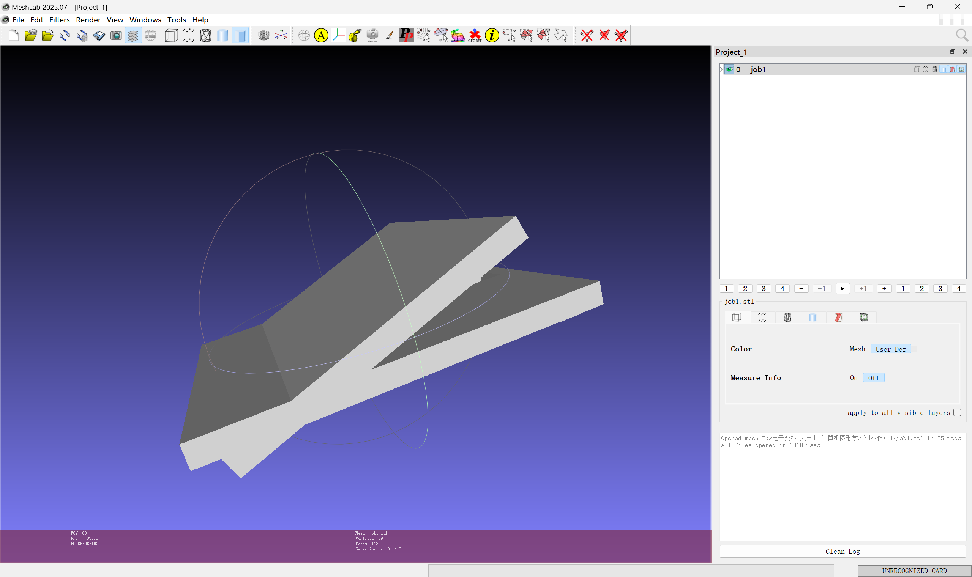
(4)：MeshLab 中模型的查看截图
提交日期： 2025 年 12 月 26 日

表. 作业成绩评定表
评价内容 |  | 权重 | 得分
原创性、创意性与独特性 |  | 0.3
脚本代码完整性及规范性 |  | 0.15
参数化设计的合理性与多样性 |  | 0.15
设计意图说明及作业报告质量 |  | 0.3
三维模型有效性和截图美观性 |  | 0.1
合计
指导教师（签章）： 年 月 日

